Отчет по результатам
нагрузочного тестирования
Web Tours

Версия 1.0

Москва, 2022 г.

Лист согласования

Организация/Должность | Ф.И.О. | Результат согласования | Подпись | Дата
Нагрузочное тестирование,  Инженер тестировщик | Владислав Куликов

История внесения изменений
Дата | Выпуск | Описание | Автор
 |  | Начальная версия
25.11.2023 | 1.1 | Заполненный шаблон на утверждение | Забулонов Алексей

Содержание

1 Назначение документа 5
2 Основные положения 6
2.1 Объект тестирования 6
2.2 Цели тестирования 6
2.3 Методика тестирования 6
2.4 Отступления от методики тестирования 6
2.5 Ограничения тестирования 6
3 Выводы 7
3.1 Общие выводы 7
3.2 Выводы по целям 7
4 Графики и таблицы 9
4.1 Тест поиска максимальной производительности 9
4.2 Тест подтверждения максимума 10

Назначение документа
Основная цель данного документа – предоставить обработанные и систематизированные результаты нагрузочного тестирования, описать отклонения при проведении тестирования от методики и ограничения тестирования.

Основные положения

Объект тестирования
В качестве тестируемой системы выступает «Web Tours». Система представляет собой имитацию сайта по бронированию авиабилетов. Система работает по схеме регистрация/вход в лк => поиск билета из точки вылета в точку прилета => резервирование билета => оформления и оплаты.

Цели тестирования
Инициирующие события:
Инициирующие события
Курс «Введение в Нагрузочное Тестирование».
Курс «Основы инструмента Micro Focus Load Runner».

Бизнес-цели:
- Проверка соответствия системы «Web Tours» целевым требованиям производительности.
Технические цели:
Цель
Определение максимальной и пиковой производительности системы
Подтверждение максимальной производительности
Выявление «узких мест»

Методика тестирования
Нагрузочное тестирование проводилось в соответствии с документом «Методика нагрузочного тестирования Web Tours» разработанным Забулоновым Алексеем Сергеевичем и согласованным с Заказчиком (далее – Методика, методика тестирования).

Отступления от методики тестирования
Тесты проводились с использованием 7 Vusers, вместо 10 Vusers на каждой ступени. Соответственно, тест поиска максимальной и пиковой производительности системы, проводился в 7 ступеней, вместо 5.

Ограничения тестирования
1. Несоответствие конфигурации тестового и промышленного стенда.
2. Расположение генератора нагрузки на одном хосте с тестируемой системой, что может вызывать влияние на результаты тестирования.
3. Недостаточное количество пользователей(ограничение лицензии LoadRunner), взаимодействующих с системой, что может не позволить достаточно нагрузить систему.

. Выводы

Общие выводы
Тест поиска максимальной производительности и тест подтверждения максимума были выполнены успешно. Согласно бизнес-целям тестирования:
- Система «Web Tours» соответствует целевым требованиям производительности.
- Определена максимальная производительность системы на уровне нагрузки 17 865 операций в час, и 54 321 запросов в час или 1845.142% от уровня нагрузки в промышленной среде.
- Пиковая производительность системы не была достигнута.
- Подтверждена максимальная производительность системы на уровне нагрузки 17 904 запросов в час, и 54 479 запросов в час или 1850.509% от уровня нагрузки в промышленной среде.

Выводы по целям
Технические цели:
№ | Цель | Результат
1 | Определение максимальной и пиковой производительности Системы | Максимальная производительность составляет 54321 запросов в час. Пиковая производительность системы не была достигнута.
2 | Подтверждение максимальной производительности | Подтвержден максимум производительности при нагрузке в 54 321 запросов в час.
3 | Выявление «Узких мест» | Выявлено узкое место на четвертой ступени произошел сильный рост по графику “Interrupts/sec [Processor Total]”

В результате проведения нагрузочных тестов можно сделать следующие выводы:

Определение максимальной и пиковой производительности Системы

Максимальная производительность системы «Web Tours» – 54 321 запросов в час.

90 Percentile времени отклика по операциям составляло от 0.112 секунды до 2.552(1 операция – After_Registration) секунд, максимально допустимое время отклика по операциям – 2,5 секунды. Дольше всего выполняются следующие транзакции After_Registration и Goto_Itinerary.

Средняя утилизация CPU на уровне максимальной производительности составила:

на серверах приложений:
Утилизация CPU серверов приложений составляла от 7.289% до 72.883% на ступени максимальной производительности, в среднем 27.512%

Средняя утилизация RAM на уровне максимальной производительности составила: 51.126%

Выявлено узкое место на четвертой ступени произошел сильный рост по графику “Interrupts/sec [Processor Total]”, это обозначает количество прерываний в секунду для общего количества процессоров, эти прерывания являются временными остановками в работе процессора.
Увеличение этого показателя может привести к снижению производительности системы, так как процессор будет тратить больше времени на обработку прерываний, а не на выполнение основных задач. Это может повлечь проблемы с задержкой отклика системы, снижением общей производительности и возможным возникновением конфликтов между параллельными запросами.
Чтобы избежать проблем, связанных с увеличением показателя “interrupts/sec”, рекомендуется оптимизировать систему и снизить количество прерываний. Для этого можно обновить или заменить оборудование, улучшить настройку системы и приложений, а также эффективнее управлять ресурсами процессора.
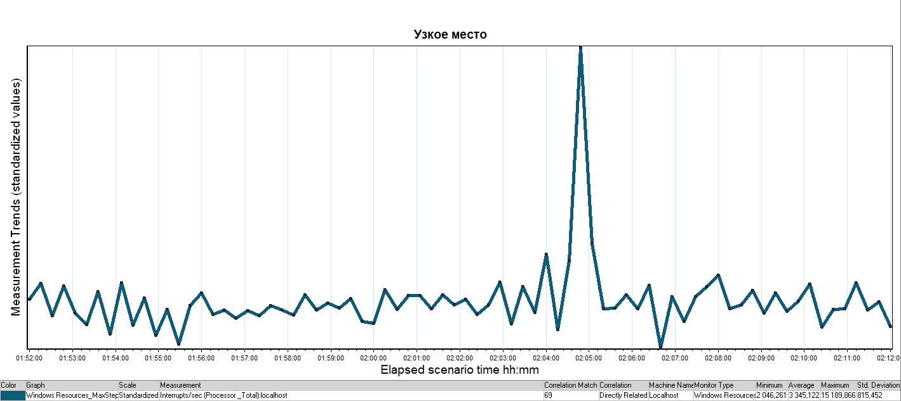

Подтверждение максимальной нагрузки

Максимальная производительность системы «Web Tours» подтверждена при нагрузке 54 479 запросов в час.

Времена отклика по операциям оставались стабильными на протяжении всего теста: от 0,078 секунды до 0,298 секунд, максимально допустимое время отклика по операциям от 2,5 секунды.

Утилизация CPU была стабильна в течение теста, в среднем составила:

на серверах приложений – 26.9%,

Утилизация RAM была стабильна в течение теста, в среднем составила:

на серверах приложений – 42.2%,

Проблем во время теста не выявлено.

Графики и таблицы

Тест поиска максимальной производительности

Название транзакции | Профиль | Фактическая интенсивность | % Отклонение от Профиля
Goto_Home | 174 | 174 | -0,1%
Login | 142 | 142 | 0,1%
Goto_Flights | 106 | 106 | -0,3%
Search_Flight | 94 | 95 | 0,8%
Select_Flight | 94 | 95 | 0,8%
Send_Payments | 60 | 60 | 0,0%
Goto_Itinerary | 96 | 96 | 0,5%
Cancel_Ticket | 24 | 24 | 2,0%
Logout | 108 | 108 | 0,4%
Goto_SignUpNow | 32 | 32 | -1,4%
Registration | 32 | 32 | -1,4%
After_Registration | 32 | 32 | -1,4%

График 4.1 Количество пользователей.
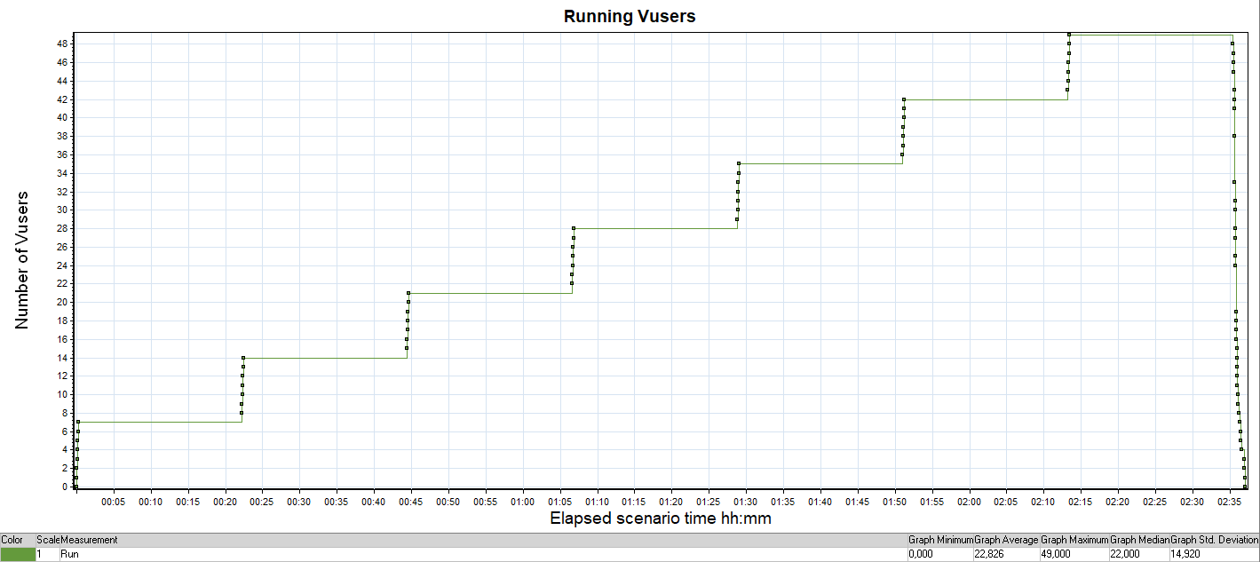
График 4.2 Времена отклика.
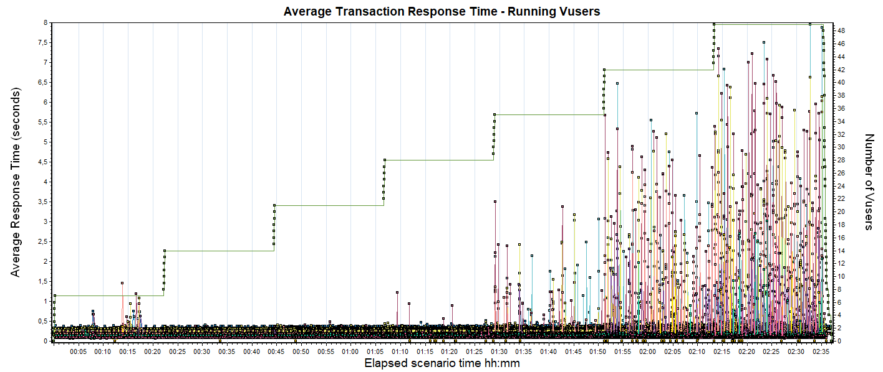
График 4.3 Transaction per second.
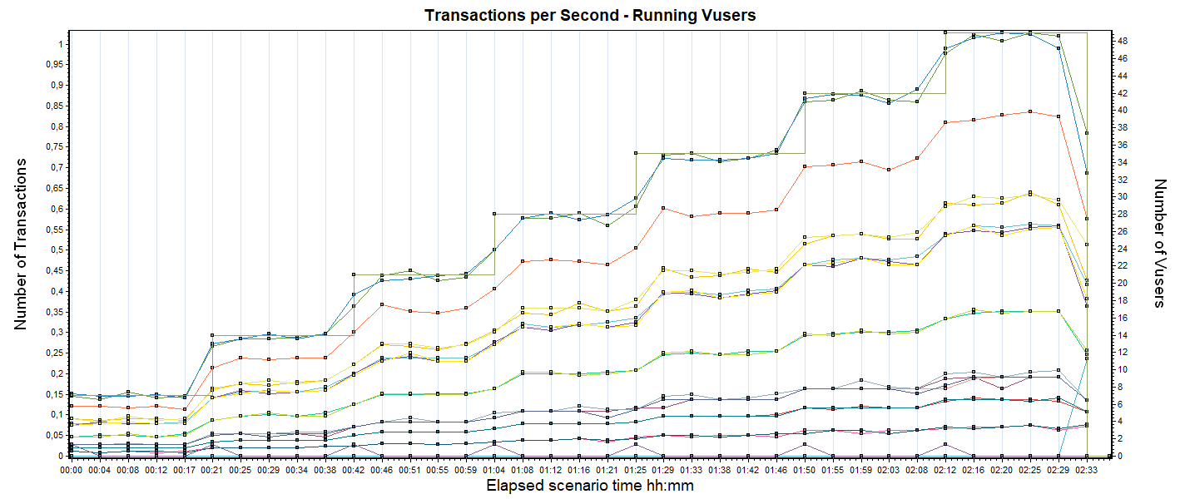

График 4.4 Hits per Second.
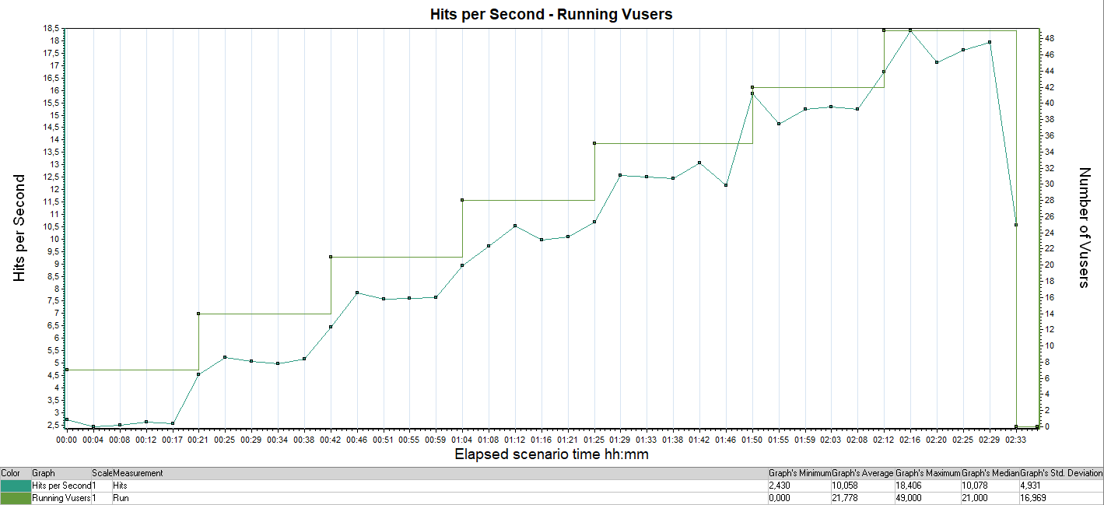
График 4.5 Утилизация CPU
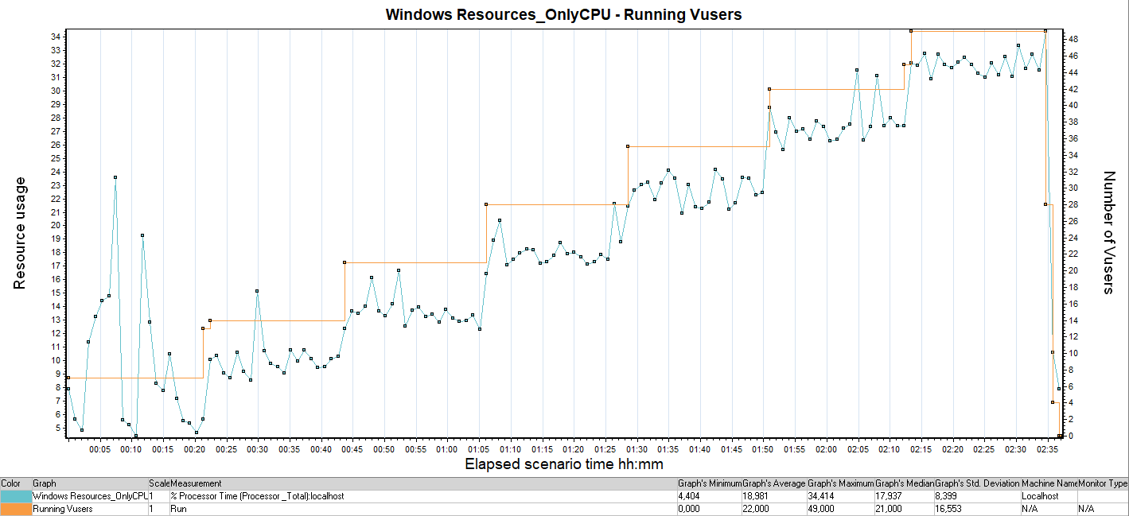
График 4.6 Утилизация RAM
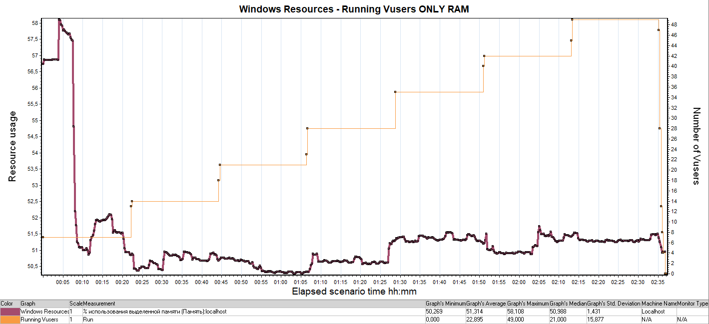

Тест подтверждения максимума
Имя транзакции | Количество операций по профилю | Количество успешных операций | Отклонение от профиля
Goto_Home | 3136 | 3134 | -0,08%
Login | 2553 | 2553 | 0,01%
Goto_Flights | 1913 | 1913 | -0,01%
Search_Flight | 1697 | 1697 | -0,01%
Select_Flight | 1697 | 1698 | 0,05%
Send_Payments | 1080 | 1079 | -0,09%
Goto_Itinerary | 1720 | 1719 | -0,03%
Cancel_Ticket | 424 | 424 | 0,11%
Logout | 1936 | 1936 | 0,02%
Goto_SignUpNow | 584 | 583 | -0,13%
After_Registration | 584 | 585 | 0,21%
Registration | 584 | 585 | 0,21%

График 4.1 Количество пользователей.
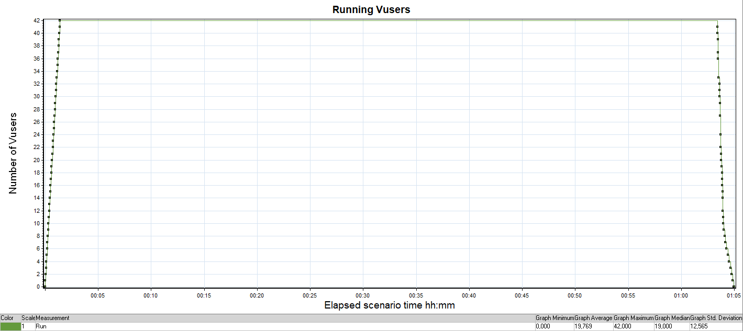
График 4.2 Времена отклика.
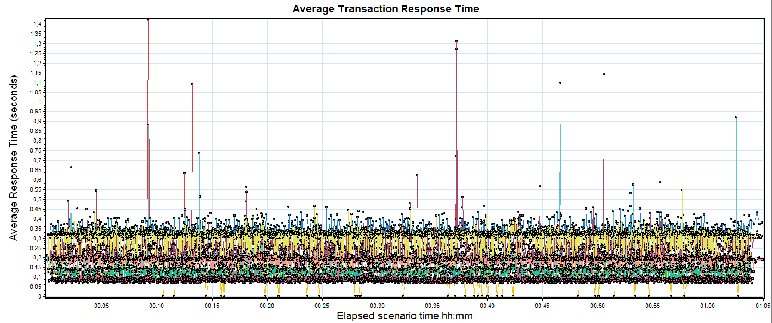
График 4.3 Transaction per second.
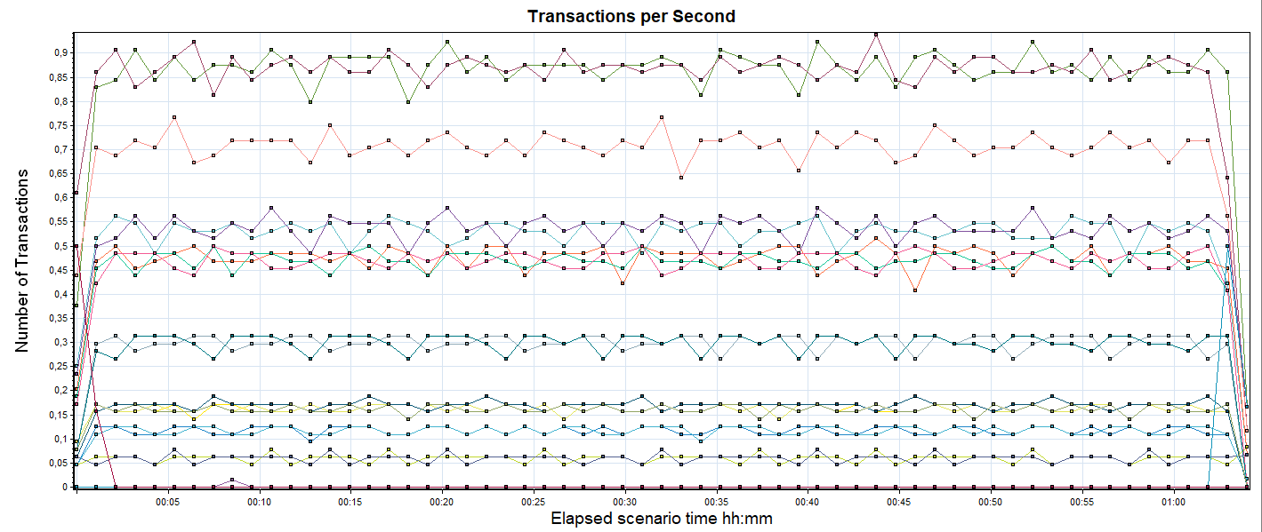
График 4.4 Hits per Second.
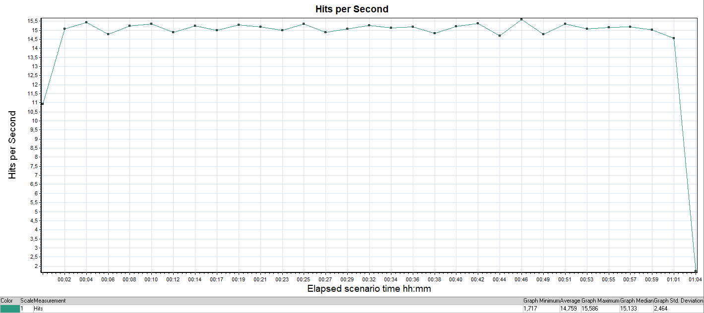
График 4.5 Утилизация CPU
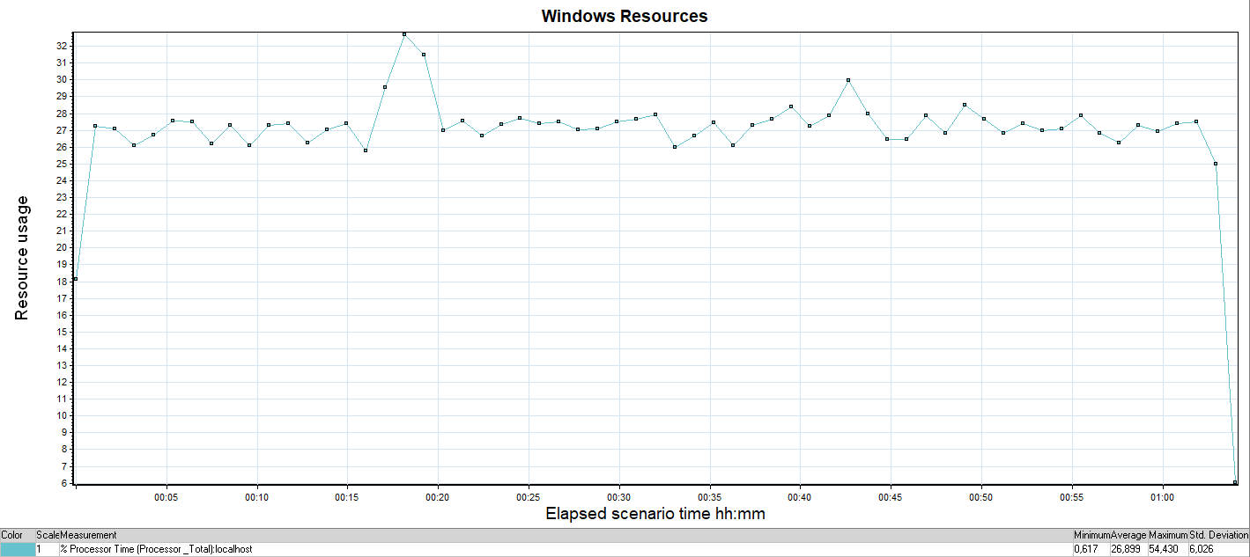
График 4.6 Утилизация RAM
